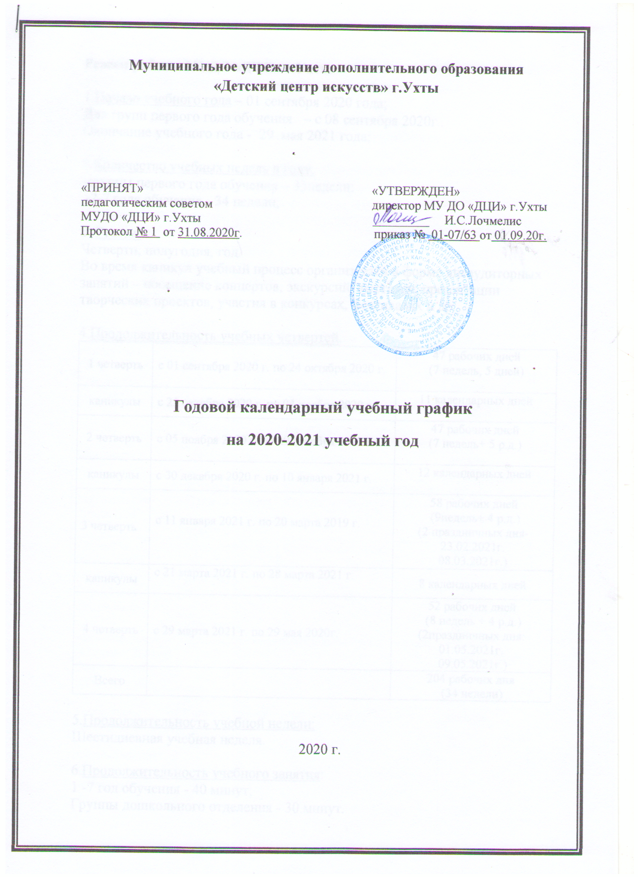
Режим работы МУДО «ДЦИ» г.Ухты

1.Начало учебного года – 01 сентября 2020 года;
Для групп первого года обучения – с 08 сентября 2020г..
Окончание учебного года - 29 мая 2021 года;
2.Количество учебных недель в году:
-группы первого года обучения – 33недели;
-2-7 года обучения - 34 недели;

3. Режим.
Четверти, полугодия, год.
Во время каникул учебный процесс организуется в форме внеаудиторных занятий – посещение концертов, экскурсий, выставок, презентации творческих проектов, участия в конкурсах, фестивалях и др.

4.Продолжительность учебных четвертей.
1 четверть | с 01 сентября 2020 г. по 24 октября 2020 г. | 47 рабочих дней  (7 недель, 5 дней)
каникулы | с 25 октября 2020 г. по 04 ноября 2020 г. | 11 календарных дней
2 четверть | с 05 ноября 2020 г. по 29 декабря 2020 г. | 47 рабочих дней  (7 недель+ 5 р.д.)
каникулы | с 30 декабря 2020 г. по 10 января 2021 г. | 12 календарных дней
3 четверть | с 11 января 2021 г. по 20 марта 2019 г. | 58 рабочих дней  (9недель+ 4 р.д.)  (2 праздничных дня- 23.02.2021г.  08.03.2021г.)
каникулы | с 21 марта 2021 г. по 28 марта 2021 г. | 8 календарных дней
4 четверть | с 29 марта 2021 г. по 29 мая 2020г. | 52 рабочих дней  (8 недель + 4 р.д.)  (2праздничных дня: 01.05.2021г.  09.05.2021г.)
Всего |  | 204 рабочих дня  (34 недели)

5.Продолжительность учебной недели:
Шестидневная учебная неделя.

6.Продолжительность учебного занятия:
1 -7 год обучения - 40 минут;
Группы дошкольного отделения - 30 минут.
7. Начало занятий и продолжительность перемен:
Учебные занятия проводятся:
в 1 смену в 8-30 до 11-30;
во 2 смену с 12-30 до 20-00 в соответствие с расписанием, утверждаемым директором ДЦИ.
Предусмотрены групповые и индивидуальные занятия в соответствии с учебным планом.

8. Сроки проведения промежуточного и итогового контроля (аттестации):

Образовательная программа | Вид аттестации | Форма проведения | срок
Хоровая студия Кантилена | промежуточная  итоговая | контрольный урок, тестирование | октябрь  декабрь  март  май
Музыкальный инструмент (Фортепиано  Аккордеон  Скрипка) | промежуточная | Технический Зачет | октябрь
 |  | Академический концерт, контрольный урок | декабрь
 |  | Зачет Самостоятельная работа | январь
 |  | Технический зачет | февраль
 | итоговая | Академический концерт, контрольный урок, экзамен | апрель, май
Сольфеджио | промежуточная | Контрольный урок | октябрь, декабрь, март
 | Итоговая | Контрольный урок, экзамен | май
Музыкальная литература | Промежуточная | Контрольный урок | октябрь, декабрь, март
 | итоговая |  | май
Ансамбль (аккордеон, скрипка) | Промежуточная | Контрольный урок | октябрь, декабрь, март
 | итоговая |  | май
Общий курс фортепиано | Промежуточная | Контрольный урок | октябрь, декабрь, март
 | итоговая |  | май
Ансамбль танца  (Морозко, Забава)  Современный танец Хип хоп | Промежуточная | Контрольный урок, экзамен | октябрь, декабрь, март
 | итоговая |  | май
Театральная студия,  Конферанс и основы ведения массовых мероприятий,  Изобразительное искусство,  Выскажись!,  Поговорим!  Школьный вальс,  Тоника. | Промежуточная | Контрольный урок | декабрь
 | итоговая |  | май

Режим работы ОУ соответствует - САНПИН № 2.4.4.3172-14 «Санитарно-эпидемиологические требования к устройству, содержанию и организации режима работы образовательных организаций дополнительного образования детей».

